**第4回**

大学生ボランティア

活動展＆イベント

被災地と多摩地域の架け橋　～私たちが届けたい想い～

期間：２０１８年２月１７日(土)～１８日(日)

場所：イオンモール多摩平の森（JR豊田駅から徒歩2分）

＜参加大学＞

中央大学、明星大学

法政大学、実践女子大学

東京薬科大学、首都大学東京

＜協力＞

日野市地域協働課

日野市ボランティア・センター

八王子市ボランティアセンター

＜後援＞　日野市

〇活動パネル展＆活動発表会　「私たちが見た現場と、感じたこと」



**〇震災の教訓を生かそう！「東北応援物産展」＆「イベント」**

2/17(土)・18(日)　12:00～16:00

東北応援物産展＠　1Fイオンモール入口・陽だまりのアトリウム

イベント＠　3Fイオンホール

内容：防災ワークショップ(避難所用間仕切の作成体験・

防災にまつわるビンゴ・すごろく🎲)

アロマキャンドル作り、ステージ発表など…

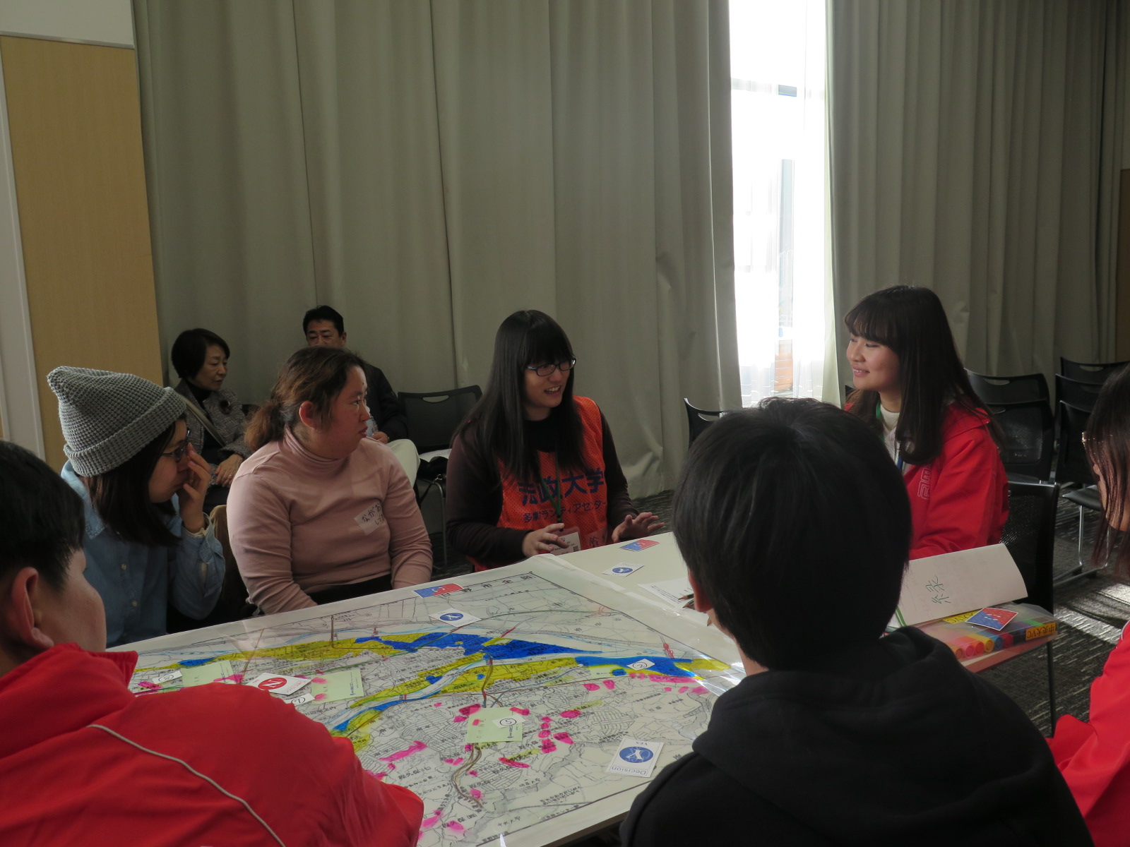

＜問い合わせ先＞中央大学ボランティアセンター

TEL：０４２－６７４－３４８７

メール：chuo_volunteer@tamajs.chuo-u.ac.jp

大人も子供も楽しめるイベントです!

お気軽にご参加ください♪



大学の垣根を越えて協力して開催！！

物産展



私たち大学生が待ってます!

防災ワークショップ

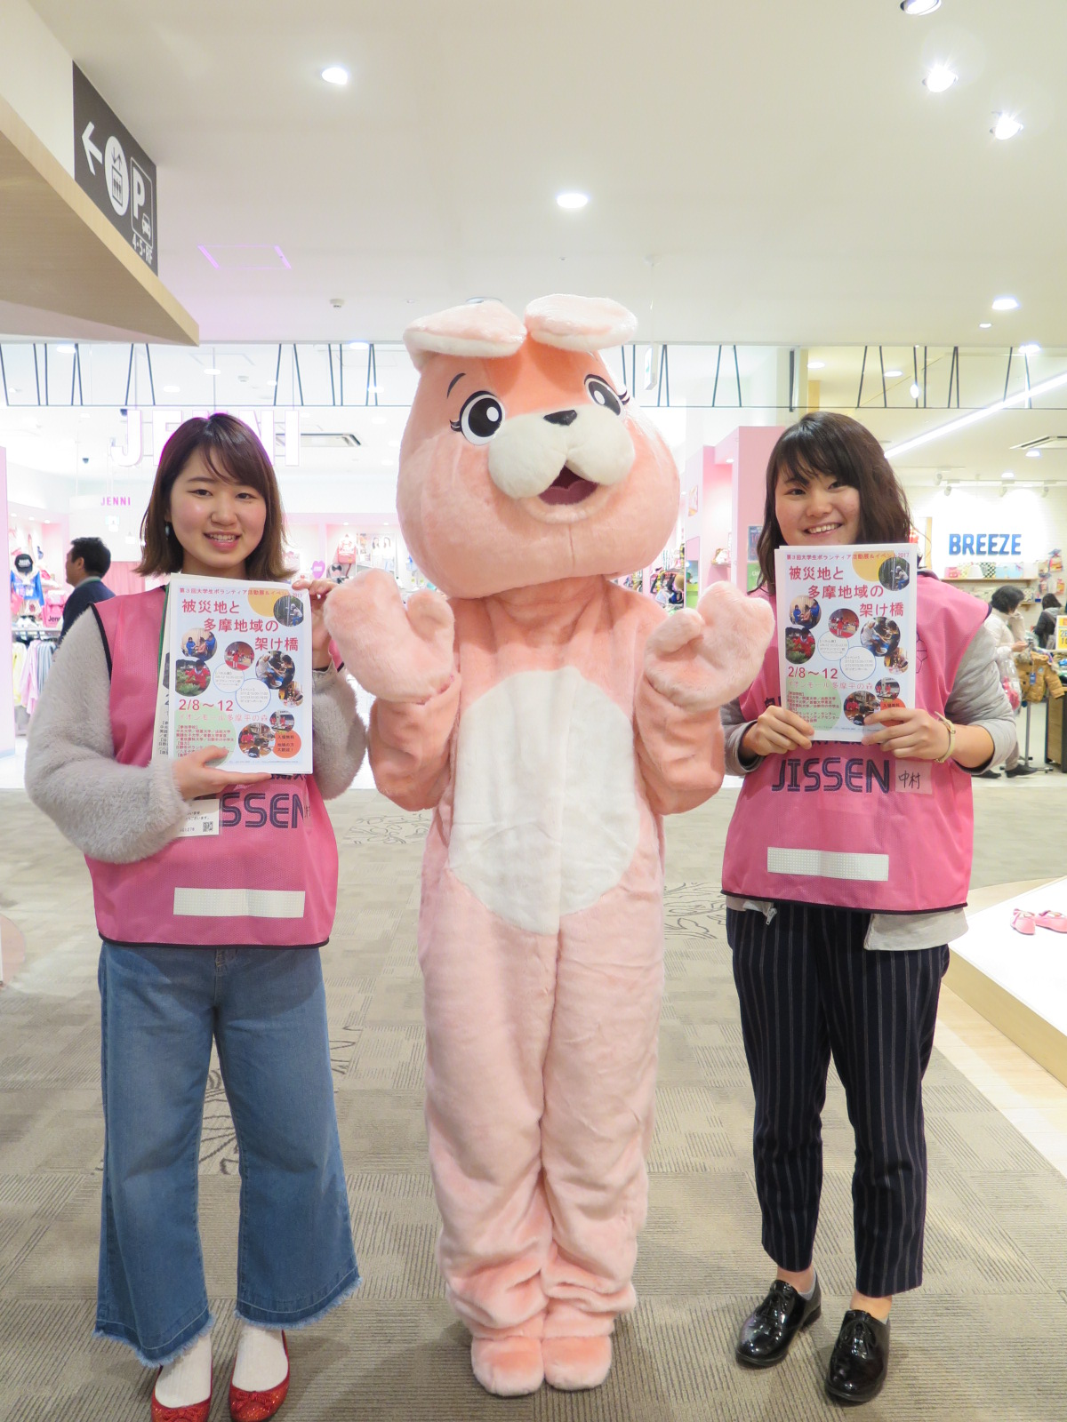

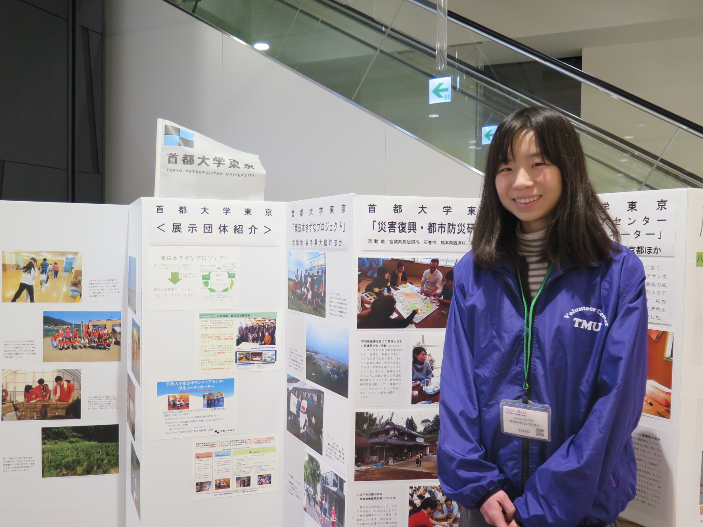

・活動発表会

2/17(土)14：00～15：00

2/18(日)14：00～15：00

場所：3Fイオンホール

大学生、中学生が２０１７年に

行った活動を報告します。

・活動パネル展 常設展示

2/14(水)～18(日)

場所：3Ｆプティマイン前

　　　(ゲームコーナー前)

ボランティア活動を行う大学生たちの

活動について展示でご紹介します。

皆様に活動内容について詳しくお話します。